Олимпиада. Русский язык.1 класс

Фамилия, имя _______________________


Задание 1. Расшифруй слова:
Яцза --------------------
Кровоа – ---------------------------------
Дедмевь - ---------------------------
Задание 2. Собери слова из данных слогов: ре ту ка ут пи ро ман ла
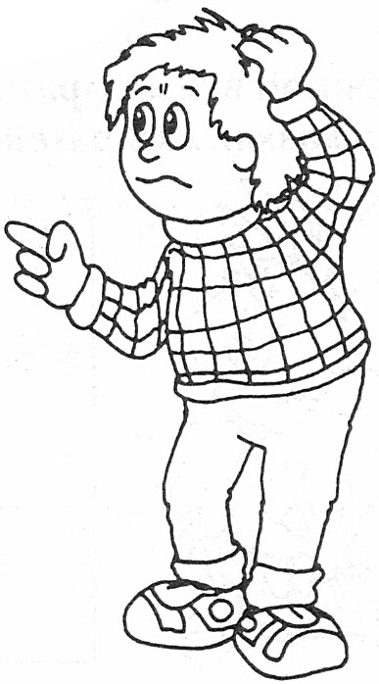
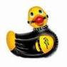______________________________________________________________________________________________________________________

Задание 3. Выбери и зачеркни лишнее слово:

1.Ель 2.Ромашка 3.Сосна 4.Берёза

Объясни......................................................................................................
Задание 4. Напиши общий признак для всех предметов:

Арбуз,мяч,колесо,кольцо____________________________________
Трава, лягушка, зелёнка, огурец________________

Задание 5. Вставь пропущенные буквы :

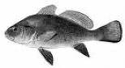
Б- з тр-да не -ыт –щишь -ыбку из -р-да.
_______________________________________
Задание 6. Добавь букву,чтобы получилось слово:

Шпага

База

Банк
шёл

